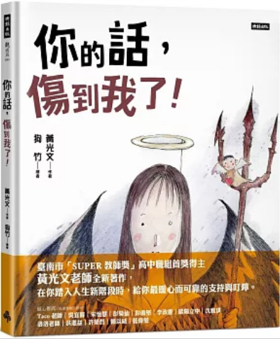
新 书 推 荐
類 別: 心靈勵志
中文書名：《你的話，傷到我了!》
Ni De Hua，Shang Dao Wo Le!
作 者： 黃光文 Huang Guang Wen
出 版 社： 時報出版
代理公司：ANA
出版日期：2024/06/01
頁 數：48頁（平裝＼全彩印刷）
審讀資料：樣書＼部份樣章

內容簡介：

「SUPER教師獎」高中職組首獎得主
2019年遠見第二屆「未來教育臺灣100」得主
2017年親子天下第一屆「創新100領袖」得主

這是一本能觸動大人、小孩心靈深處的繪本，
也是一本陪著你前進的勵志書。
Super教師黃光文老師＋手繪圖文作家狗竹老師聯手，
為即將啟程新階段的人們，亮起暖暖的陪伴之光。

請不要優先選擇「誠實」。
你要怎麼確信看到的事實，就是全部的事實。
有些底線，是不能踩的，
當然，這需要智慧，選擇「良善」，
或許會讓人覺得無趣。但無趣的良善，
比自認有趣的傷害要好多了。

在踏入人生新階段時，給你最暖心而可靠的支持與叮嚀。

我第一次深刻感受到，文字的力量。原來我的想法，是可以發生一些影響力，原來文字遇到理解的人，會「活」過來。－－黃光文老師

作者簡介:

黃光文
臺南家齊高中數學科老師，2021年臺南市「SUPER教師獎」高中職組首獎得主、2019年遠見第二屆「未來教育臺灣100」得主、2017年親子天下第一屆「創新100領袖」得主，文章並散見於親子天下「翻轉教育」平臺專欄。

誠如其名，既陽「光」又「文」藝，興趣是運動、閱讀、變魔術、玩桌遊，還有將課堂教學遊戲化；他認為：運動，可以強化意志和心智；閱讀，能提升自己的人生厚度；變魔術，是為了引起學習動機；桌遊，是內化知識的最佳利器；而教學遊戲化，將使大家不再害怕與拒絕面對數學。

同學都暱稱他「光光老師」，最喜歡聽他「行銷數學」，所開設的多元選修課「魔術與桌遊」，便是用「魔術」當成數學的開場白，激發學生探索數學的動機，讓學生對數學感到好奇，不再畏懼數學。他最常做的，就是帶學生跳脫框架，練習懷疑那些本以為理所當然的事情，逐步建構多維思考，將「數學」潛移默化到學生的生活之中。

繪者簡介

狗竹
喜歡用手繪圖文記錄生活的人。繪畫除了是一種視覺的表達，也是記錄感受的出口。創作有各式各樣的變化，就像通往不同路徑的大門。我們不需哪裡都去，只要找到剛好符合自己的風景，就是一種幸福。

版權聯絡人：
Dony Hsu ( 许伯全)
Email： service@nurnberg.com.tw∣2366175957＠qq.com

